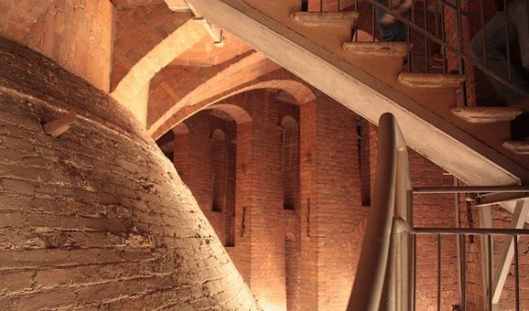

Un itinerario emozionante “al centro della terra”
alla scoperta della città del “piano di sotto”
che tante volte ha salvato e dato rifugio, nella storia,
agli abitanti del “piano di sopra”.

Quota individuale € 73,00
(Quota valida per un minimo di 40 pax)

La quota comprende:
Viaggio in Bus – Percorso Guidato della Torino Sotterranea – Assicurazione - Accompagnatore
La quota non comprende:
Extra personali e tutto quanto non indicato nella quota comprende

Organizzazione Tecnica: Canella Tours All Travel Srl

Sede di Novara Via dei Caccia 7B - Tel. 0321-6751053 fax 0321/6751041 etsi@cislnovara
- Partenza nel primo pomeriggio per Torino
- Ore 15.00 inizio del Tour Sotterraneo (durata 3 ore e 15 minuti circa)
- Al termine partenza per il rientro verso casa.
ORARIO DA DEFINIRE CON LA CONFERMA DEL GRUPPO
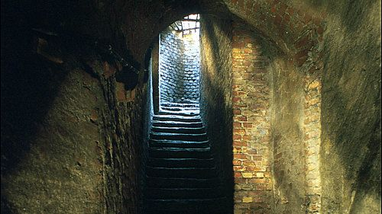

Scopri i segreti che si celano al di sotto della superficie della città con
passaggi nascosti, cantine e tunnel sotterranei. Esplora questa rete con una
guida esperta, che ti illustrerà i segreti e la storia della città mentre ti
addentri nel mondo sotterraneo di Torino.
Incontra la tua guida e avventurati nel labirinto di cunicoli e passaggi che si
snodano a 15 metri di profondità per visitare le gallerie del Settecento , le
antiche cripte del Centro Storico, le Regie ghiacciaie di Porta Palazzo e gli
infernotti dei palazzi barocchi. Ascolta racconti di antiche battaglie e scopri
come questi tunnel vennero utilizzati nel disperato tentativo di proteggere la
città sotto assedio. Osserva da vicino le fortificazioni e le strutture difensive,
visita le sale e le gallerie ora avvolte nel silenzio
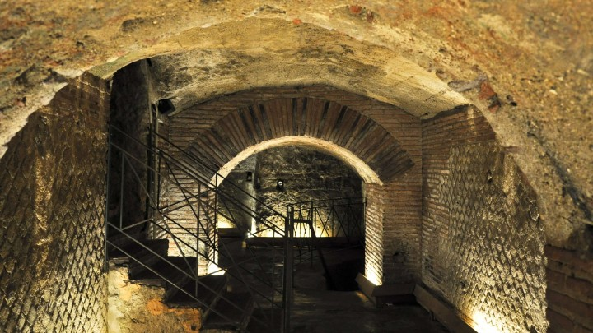
Organizzazione Tecnica Canella Tours

